МБОУ Носовская СОШ

***Исследовательская работа***

**«*Роль микроорганизмов в жизни человека»***

Работу выполнила: Белоконева Анна Сергеевна

ученица 6 класса 09.02.2009 г.р.

МБОУ Носовская СОШ

Руководитель : Финенко Валентина Ивановна

учитель биологии

2020

**Оглавление**

**I.Введение**……………………………………………………………….3-4

**Актуальность проблемы.**

**II.Основная часть**

**2.1 Биогенные среды жизни микроорганизмов** ………………….4-7

**2.2. Абиогенные среды жизни микроорганизмов**............................7-9

**2.3. Цель и методы работы…**…………………………………… ….10

**2.4. Экспериментальная часть** …………………………………….10-13

**1. Влияние бактерий на молочные продукты** .

**2.Методы борьбы с патогенными бактериями, вызывающими заболевания животных и человека. Польза соблюдения**

**гигиенических правил.**

**3. Воздействие антибиотика на микробы.**

**III.Заключение**………………………………………………………........13

**IV.Список используемой литературы**………………………………..14

**ИНТЕРНЕТ – ресурсы:** ………………………………………………..14

**Приложение 1** ……………………………………………………………..15

**Приложение 2** ………………………………………………………….16-17

**Приложение 3** ………………………………………………………….18-19

**Приложение 4** ………………………………………………………….20-21

**1.Введение.**

**Актуальность проблемы:** Возбудители ***различных инфекционных болезней- микробы.***

Микроорганизмы распространены повсеместно. Весь земной шар «укутан» в живую пленку, большая доля в которой приходится на бактерии. Нет места на нашей планете, где бы не было микроорганизмов. Исключения составляют лишь кратеры действующих вулканов и небольшие площадки в эпицентрах взорванных атомных бомб. Ни сверхнизкие температуры Антарктики, ни кипящие струи гейзеров, ни насыщенные растворы солей в соляных бассейнах, ни сильная инсоляция горных вершин, ни резкие колебания кислотности среды, ни многое другое не мешают существованию и развитию микрофлоры в природных субстратах, правда, в каждом случае разной по составу.

Все живые существа — растения, животные и люди — постоянно взаимодействуют с микробами, являясь часто не только их хранилищами, но и распространителями. Горные породы, вода, иловые осадки и почвы также довольно плотно заселены микроорганизмами. Иначе говоря, микроорганизмы — это типичные обитатели — аборигены нашей планеты.

Более того, они являются ее первопоселенцами, активно осваивающими самые неподатливые природные субстраты.

Расселением, изучением структуры и функций особей и сообществ организмов в природной обстановке занята специальная отрасль биологии — *экология*.

Исследование микромира находится в сфере экологии микроорганизмов. Основная суть этой науки улавливается даже из самого термина «экология» (от греч. «ойкос»—дом, местообитание). Поэтому экологические исследования микроорганизмов проводятся в «их доме». Ни на каком ином уровне, изучая наследственные свойства микробов, химический состав и тонкое строение клетки, нельзя получить тех сведений, которые добываются при экологических исследованиях.

Ни у кого не вызывает сомнений чрезвычайно важная роль микроорганизмов в жизни человека. Несмотря на малые размеры, они составляют в целом биомассу больше, чем все остальные организмы на Земле. К микроорганизмам относятся бактерии, археи, микроскопические водоросли, низшие грибы. Микроорганизмы населяют все экологические ниши, в том числе и организм человека, при этом они бывают как полезными для человека (нормальная микрофлора желудочно- кишечного тракта и кожи), так и патогенными. Возбудители многих болезней, как и любые другие биологические виды, возникли независимо от человека и существуют в природе как естественные экосистемы.

***Основная часть.***

**2.Биогенные среды жизни микроорганизмов**

Одной из природных сред обитания микроорганизмов являются организмы

животных и человека***.*** Прежде всего микробы заселяют кожные покровы, составляя нормальную микрофлору кожи. (***Приложение №1)*** Кишечник человека также заселен микроорганизмами, не вызывающими заболеваний. Особенно благотворную роль играют молочнокислые бактерии. Мирные взаимоотношения часто нарушаются.

Неопасный для человека (и животных) эпибионт (проживающий на поверхности другого организма) проникает в ткани (через раны, царапины), вызывая нагноения. Это свойственно многим неспороносным бактериям, в том числе псевдомонадам.

Совершенно иным субстратом оказывается больной организм человека

и животных. Некоторые или многие защитные механизмы и барьеры нарушены и ослабленный организм становится подобием питательной среды, где развиваются патогенные микробы. Они поражают ткани и органы человека и животных. Даже краткий перечень болезней, вызываемых микробами, заставит любого содрогнуться.

Очень мелкие бактерии — риккетсии, внутриклеточные паразиты — возбудители сыпного тифа. В кровяном русле развиваются пастереллы — возбудители чумы.

Холера вызывается вибрионом, поселяющимся в кишечнике. Туда же попадают и развиваются сальмонеллы, приводящие к развитию тяжелых заболеваний типа брюшного тифа. Эпидемический цереброспинальный менингит, опасный своими осложнениями, вызывается мелкими кокками из рода Neisseria — организмами в высшей степени адаптированными к паразитическому образу жизни. Многие кокки являются возбудителями пневмонии, вызывают повреждение клапанов сердца. Дифтерия (коринебактерии), туберкулез и проказа (микобактерии) и многие другие болезни вызваны развитием микроба-возбудителя в среде его обитания — в клетках, тканях и органах человеческого и животного (многие теплокровные животные болеют сходными болезнями) организмов. Тяжелейшие болезни вызываются спорообразующими бактериями, среди них газовая гангрена (Cl. perfringens), столбняк (G1. tetani), сибирская язва (Bac. anthracis) и др.

Атака бактерий — возбудителей болезней на человеческий или животный

организм проходит не всегда успешно и требует завоевания микроорганизмами их среды обитания (многие облигатные паразиты не могут существовать в иных условиях). (***Приложение №2)***

Организмы и их органы активно защищаются от инфекции. Барьерами, препятствующими колонизации тканей высших организмов, оказываются разные вещества и структуры:

1. Кожа защищается от поселения микробов жирными кислотами;

2. Слизистая оболочка носа и глаз — лизоцимом (ферментом,

разрушающим клеточные стенки бактерий);

3. Кровь — фагоцитами и антителами;

4. Ткани рыб — протаминами;

5. Корни растений — корковым слоем;

6. Фрукты — кутикулой и кислотами;

7. Деревья — смолами, таннином;

8. Ткани растений — фенольными соединениями, гликозидами.

К такой ситуации оказывается приспособленным и микромир. Бактерии

поселяются в организмах промежуточных хозяев. Часто хозяевами являются многие насекомые, нематоды (черви), животные (особенно опасны грызуны), птицы и даже человек (бацилло- и вирусоносители, оставаясь здоровыми, опасны для окружающих).

Промежуточные хозяева составляют резервуар (очаг) заболеваний, из которого часто развиваются эпидемии. Например, промежуточными хозяевами, составляющими очаг сибирской язвы, являются свиньи, овцы, крупный рогатый скот. Резервуары чумы связаны с грызунами. Переносчиками микробов — возбудителей болезней наиболее часто бывают членистоногие (клещи, вши, блохи).

Сходные заболевания (например, лептоспирозы) передаются через разных хозяев (крысы, собаки, лошади). Есть и другие пути передачи инфекции: ветром и насекомыми на сотни километров, при акклиматизации животных в новых районах и т. п.

То, что характерно для человека и животных, свойственно и растениям. Здесь также имеются мирные сожители — эпифиты — обитатели поверхности организмов. Болезнетворные микробы (фитопатогенные) вызывают заболевания растений, часто массовые (подобие эпидемий).

Исключительный случай взаимоотношения микробов с другими организмами представляют собой многочисленные примеры симбиоза (взаимополезного сожительства) микроорганизмов и высших организмов, стоящих на разных уровнях организации. Иногда даже трудно определить, является высший организм субстратом, и микробы размножаются в нем либо, наоборот, высшие организмы паразитируют на микробах. Так, например, клубеньковые бактерии образуют на корнях (чаще бобовых) растений наросты, заселенные бактериями (растение — среда для бактерий). С течением времени бактерии разрушаются в клубеньках и растение использует вещества, запасенные микробами (паразитизм растения на бактериях). Подобных примеров можно привести много.

В пищеварительном тракте насекомых (лучше изучены муравьи и термиты) имеется свой неповторимый ценоз (ассоциация микробных видов), так как эта крошечная «лаборатория» обеспечивает существование замкнутого микробного мирка в специфических условиях. Нормальное развитие некоторых высших организмов невозможно без содружества с микробами. Известно, что жучки-точильщики (разрушают мебель, древесину) способны питаться древесиной, благодаря тому, что целлюлоза перерабатывается в кишечнике их сожителями — бактериями.

Питание жвачных животных теснейшим образом связано с активной деятельностью сообщества строгих анаэробов — бактерий в рубце (отделе желудка), где они участвуют в переработке растительных кормов***.*** Клещи, питающиеся кровью высших животных, имеют в своем теле специальный орган, переполненный симбиотическими бактериями, призванными переваривать кровь. Подобными органами обладают все сосущие соки растений насекомые (цикадки). Они имеют в своем теле до пяти разных симбиотических микробов. Удаление симбиотических бактерий может привести к гибели высший организм, так как нарушается обеспечение разными источниками пищи. Так, например, обыкновенный желтый таракан имеет симбиотические дрожжи, которые помогают ему усваивать минеральную серу. Как правило, симбиоз основывается на различиях в обмене веществ обоих компонентов.

**2.2. Абиогенные среды жизни микроорганизмов**

Главными средами обитания и резервуарами микроорганизмов в природе

являются прежде всего почвы, придонные и прибрежные илы водоемов, вода рек, озер и океанов.

Наименьшая плотность заселения микробами характерна для океанических вод.

Сюда со стоком рек постоянно вливаются струи, обогащенные микробами

и органическим веществом, которые переносятся и распыляются течениями.

Мировой океан, занимающий большую часть поверхности планеты, является собирателем и хранителем огромной микробной биомассы. Океанская толща воды играет роль скорее транспортного субстрата, места переживания, чем места активной деятельности микробов. Примером типичного транспортного субстрата может быть воздух. Вода мелких пресных водоемов (озер) имеет слоистую структуру. Для озер характерны сезонные и периодические процессы. Большое значение для формирования микробных ассоциаций имеют придонные иловые отложения. В то же время прибрежные зоны сходны с почвой. Содержание микроорганизмов в воде пресных водоемов ниже, чем в почвах и илах, но достаточно высоко (1,4 млн. клеток в 1 *см3* воды и более). При анализе качественного состава микрофлоры обнаружены представители всех основных физиологических групп микроорганизмов, обеспечивающих круговорот азота, углерода, фосфора и других элементов. В озерной воде отмечается четкое вертикальное распределение бактерий. Максимальное количество бактерий отмечается в летний период, причем в некоторых озерах на значительной глубине (10 *м*, где было наибольшее количество отмерших водорослей.

Резко отличную картину, характеризующуюся более высокой стабильностью, можно наблюдать в донных иловых отложениях. Главный отличительный их признак — микрослоистость сложения. Это явление связано с тем, что в результате сезонных процессов распределение микроорганизмов происходит неравномерно. Формирование ила при участии микробов идет в тончайших слоях, измеряемых долями миллиметра. В толще, равной всего 1-2 *м*, можно обнаружить 6- 8 слоев, различающихся составом микрофлоры и физико-химическими условиями.

Среди микробного населения илов преимущественное развитие имеют

гетеротрофные организмы, аккумулирующие железо и марганец; микоплазмы, стебельковые и почкующиеся бактерии. Ценнейшие исследования по микрофлоре воды и илов проведены в нашей стране широко известными учеными Б. В. П е р ф и л ь е в ы м и С. Н. К у з н е ц о в ы м.

Субстратами, резко отличными от илов, где слои обитания микробов

по крупицам «лепятся» осадками из толщи воды, являются горные породы,

частично выветренные (рухляки), породы из шахт, выброшенные при добыче руд, сами стенки штолен и естественные разломы земной коры. Все это — своеобразная среда обитания микрофлоры, арена деятельности преимущественно хемотрофных и миксотрофных бактерий, добывающих энергию при окислении неорганических веществ (соединений железа, марганца, серы). Содержание сапрофитных бактерий в горных породах невелико, около 2-3 тыс. клеток в 1 г субстрата. В нефтеносных

породах даже на глубине 500 и 700 *м* насчитывается 30-100 млн. клеток

в 1 *г* породы.

Глубинные воды практически лишены микроорганизмов (3-300 клеток). Микрофлора горных пород активно участвует в их выветривании (разрушении) за счет продуктов жизнедеятельности, в том числе серной и других кислот. Легко догадаться, что такие вещества, как торф, бурый и каменный уголь, содержащие лигнин и гумусовые кислоты, также являются пригодными для микробов субстратами.

Нефть и углеводороды успешно осваиваются микроорганизмами. Именно с этими процессами связаны надежды (и уже реальные успехи) современного человечества на получение промышленным путем микробной массы (белка) из нефтяных продуктов для использования в качестве корма и пищи.

Микробы способны окислять сульфидные руды, выщелачивая серу и повышая содержание металла в них (в первую очередь цветных и редких металлов). Эти процессы лежат в основе активно развивающейся отрасли промышленности — гидрометаллургии, осваивающей с помощью бактерий

бедные и трудноперерабатываемые руды.

**2.3. Цель моей работы:**

1.Повышение уровня информированности о бактериях и их влиянии на здоровье.

2.Усвоение гигиенических норм поведения в повседневной жизни.

3.Экспериментально подтвердить значение условий среды для роста и развития бактериальных колоний.

4.*Изучить:*

- влияние бактерий на молочные продукты;

-методы борьбы с патогенными бактериями;

- роль соблюдения гигиенических правил.

**Материалы и методы**

Питательные среды для выращивания колоний бактерий в разных условиях:

-молоко

-клубень картофеля

Антибиотик пенициллин для воздействия на одну из питательных сред.

Анкетирование учащихся.

**2.4. Экспериментальная часть**

**1. Влияние бактерий на молочные продукты**

В 2 банки налили сырого молока, а в третью банку – кипяченое. Накрыли

крышками одну банку с сырым молоком и одну с кипяченым. Наблюдение

проводили в течение 3-х дней. Результаты получились следующими.

Сырое молоко в банке, незакрытой крышкой, скисло. В двух других банках появился неприятный запах, который у некипяченого молока был более сильным.

Анализируя результаты опыта, мы пришли к выводу, что бактерии гниения

испортили молоко, а бактерии молочнокислого брожения превратили его в

простоквашу, которую можно употреблять в пищу.

Кисломолочные продуты не только можно, но и нужно употреблять. Вроде бы испорченный продукт через некоторое время вдруг приобретает совершенно новый вкус и приятный аромат.

Люди давно заметили это свойство молока и употребили его себе во благо. Русские издавна готовят простоквашу и варенец, грузины –мацони, казахи – кумыс, украинцы – ряженку, болгары – йогурт. Все это кисломолочные продукты. В качестве заквасок используются чистые культуры молочнокислых бактерий. Занимаясь проблемами долгожительства И. И. Мечников в начале XX в. пришел к выводу, что одной из причин преждевременного старения является постоянное отравление организма продуктами распада пищи. Молочнокислые бактерии выделяют кислоту, которая подавляет жизнедеятельность гнилостных бактерий, а это прямой путь к долголетию.

**2. Методы борьбы с патогенными бактериями, вызывающими заболевания животных и человека. Польза соблюдения гигиенических правил.**

Мы провели анкетирование учащихся с 5 по 11 класс. В опросе приняли

участие 137 человек. Школьники должны были ответить на вопрос:

Какие правила гигиены следует соблюдать, чтобы избежать заражения инфекционными заболеваниями?

Результаты опроса показали, что в целом ученики знают основные правила гигиены. Затруднились ответить 5 человек. Остальные называли основные правила гигиены. Так, 89 учащихся назвали более 5 правил, 48 – более 3-х.

Лидировал ответ “мыть руки перед едой”. Это правило знает 132 ученика.

На втором месте по популярности стояли правила “не есть немытые овощи и фрукты” и “следить за чистотой тела”.

На вопрос “Всегда ли вы соблюдаете правила гигиены?” учащиеся ответили так:

а) всегда –32

б) часто – 83

в) изредка – 20

г) никогда –2

***Вывод***: учащиеся знают основные правила гигиены, но не всегда их соблюдают.

Многие учащиеся в анкетах отмечали, что следует мыть руки перед едой.

Мы решили проверить насколько верно это утверждение.

За два дня до опыта мы закрыли чашки Петри крышками. Приготовили питательную смесь: вымытый клубень картофеля очистили, разрезали пополам и вымочили 2 -3 ч в 1-% растворе соды. Затем положили

кусочки картофеля на фильтровальную бумагу в чашки Петри (это и есть питательная среда для выращивания бактерий). Прикоснулись к одной пластинке пальцем немытой руки, к другой – пальцем вымытой руки, предварительно хорошо вымыв руки с мылом.

Через два дня сравнили результаты. В чашке Петри, где мы коснулись чистой рукой, практически отсутствовали бактериальные колонии. Тогда как на пластинке, которой касались немытой рукой, их было множество. Возможно, что среди бактерий были и возбудители заболеваний.

***Значит, следует перед едой обязательно мыть руки.***

**3. Воздействие антибиотика на микробы.**

Чувствительность к тем или иным лекарственным препаратам, например

антибиотикам, можно выяснить, поместив на засеянную бактериями поверхность маленькие диски из фильтровальной бумаги, пропитанные данными веществами. Если какое-либо химическое соединение убивает бактерии, вокруг соответствующего диска образуется свободная от них зона.

Так же мы приготовили питательную среду для выращивания бактерий.

Антибиотик — вещество микробного, животного или растительного происхождения, способное подавлять рост микроорганизмов или вызывать их гибель.

В качестве химического соединения сначала решили выбрать пенициллин, но пришли к выводу, что большинство бактерий уже давно адаптировались к действию этого препарата, поэтому взяли антибиотик нового поколения.

В чашке Петри, где мы воздействовали антибиотиками, колонии бактерий не выросли.

**III.Заключение.**

Исследование показало:

1. Роль факторов среды на развитие и жизнь бактериальных колоний велика.

2. Взаимодействие человека с бактериальной микрофлорой неизбежно, а его

характер зависит от биологической и экологической грамотности человека

***( Приложение№3).***

3.Для сохранения своего здоровья нужно всегда соблюдать гигиенические нормы, которые защитят нас от различных заболеваний.

( ***Приложение№4).***

***Список используемой литературы.***

1. А Ликум «Всё обо всём». 2008г.
2. Википедия. Бактерии.

2. Л.Я. Гальперштейн «Моя первая энциклопедия».2007г.

3. Староверов Ю.И. Детские болезни: Энциклопедия для родителей, 2007г

4. ЭНЦИКЛОПЕДИЯ ПРИРОДЫ. Микробы в почве.

5. Я познаю мир. Медицина. 2006г

**ИНТЕРНЕТ – ресурсы:**

http://onua.com.ua/4540-o-mikrobax-5-foto.html

http://cookup.ru/catering/microbe.html

http://www.clow.ru/a-priroda/1… ru.wikipedia.org› Бактерии

BestReferat.ru›referat-98073.html

http://www.slovarik.net/biologicheskaya_entsiklopediya/page/rol_bakteriy_v_vyi etrivanii_gornyih_porod.5965/

***Приложение №1***

***Микробы – самые настоящие невидимые хозяева Земли..***

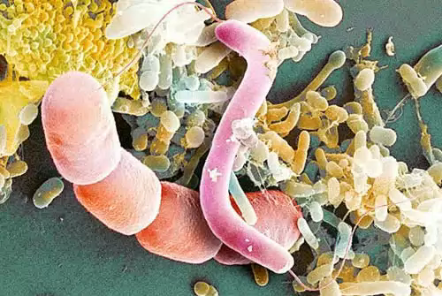

***Микробы на коже.***

***Фото в электронный микроскоп.***

***Для справки - фотографии в электронный микроскоп получаются чёрно-белые, затем их "раскрашивают" на компьютере.***

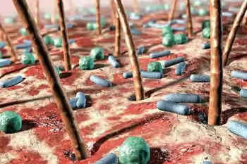

***Приложение №2***

***Бактерии на языке человека.***

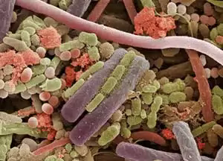

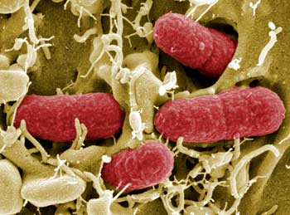

***Кишечная палочка, которая вызвала эпидемию в 2011 году в Европе. По официальным данным заразилось тогда 2200 человек, умерло - 22.***

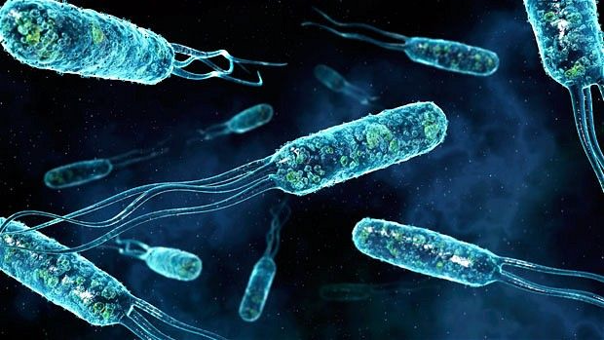

***Типичные палочковидные бактерии кишечной палочки и бактерии сальмонеллы, Эти бактерии имеют жгутики (волосоподобные структуры) на одном конце, которые позволяют им двигаться.***

***Знакомьтесь***: реснитчатая палочкообразная бактерия

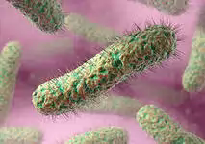

Грязная клавиатура



***ВНИМАНИЕ ! Опасная энтерогеморрагическая бактерия***

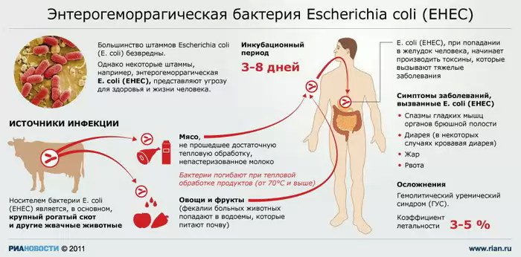

Приложение №3



Всего на руках обычного человека в среднем находится 4742 вида бактерий.

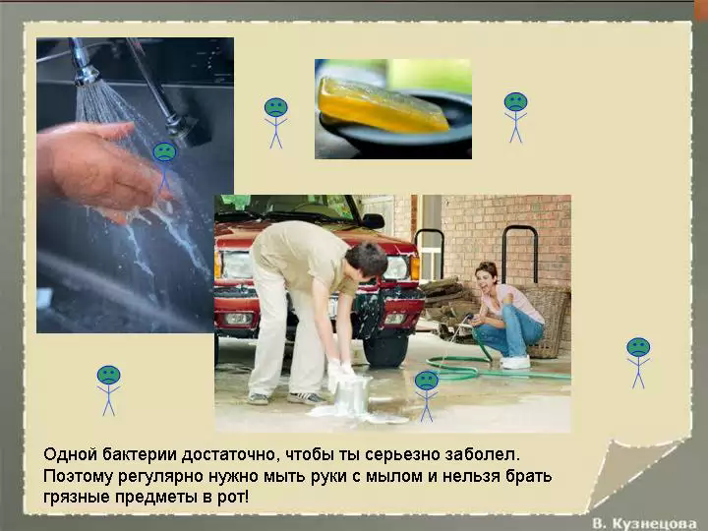

***Приложение 4***

***Правила личной гигиены***

Физическое развитие и здоровье это в первую очередь личная гигиена. И это не случайно. Само слово «гигиена» происходит от греческого «гигиэйнос» — целебный, приносящий здоровье. В широком понимании гигиена — это наука, изучающая условия необходимые для сохранения здоровья.

Чистота и личная гигиена — неотъемлемые спутники человека на протяжении всей его жизни. Личная гигиена — это комплекс правил, выполняя которые вы сохраните и укрепите свое здоровье:

1. Соблюдение чистоты тела, белья, одежды, жилища.

2. Правильное приготовление и регулярный прием пищи.

3. Чередование труда и активного отдыха, умственного и физического труда.

4. Полноценный сон.

5. Занятия физкультурой.

К средствам личной гигиены обычно относят всё то, что позволяет соблюдать гигиенические правила: зубную щётку, мыло, полотенце, расчёску, носовой платок и т.д.

1. Каждое утро необходимо умываться: мыть руки, лицо, шею, уши. Умываться также нужно после прогулок и вечером.

2. Помните о том, что кожа быстро загрязняется, ее поры закупориваются, и она перестает «дышать». Это одна из причин плохого самочувствия, усталости, вялости.

3. Мойте волосы не по расписанию — 1 раз в неделю, а по мере того, как они становятся грязными.

4. Уход за полостью рта – это сохранение зубов в здоровом состоянии, профилактика таких заболеваний, как кариес. Предупредить кариес можно регулярной чисткой зубов.

5. Тщательно следите за своими руками. Ногти должны быть чистыми и коротко подстриженными.

Обязательно мойте руки: придя с улицы; после посещения туалета; перед едой; после игры с животными.

6. Не забывайте о ногах. Они часто потеют, появляется неприятный запах, поэтому их также надо мыть ежедневно и ежедневно надевать чистые носки или колготки.